Física Experimental II

Experimento 9

Os meios de propagação de calor

Habilidades e competências

Ao término desta atividade o aluno deverá ter competência para:
- Identificar, comparar e classificar as formas de propagação do calor;
- Reconhecer que o calor, para se propagar, necessita de uma diferença de temperatura entre as regiões de escoamento;
- Mencionar que o fluxo térmico sempre se verifica no sentido das temperaturas decrescentes.

A propagação do calor de moléculas à molécula, sem deslocamento de matéria.

1.1 - Material necessário
- Base principal
- Corpos de prova esféricos de aço;
- Lâmina suporte em aço inoxidável;
- Biombo protetor e canalizador
- Lamparina
- Vela
- Caixa de fósforos

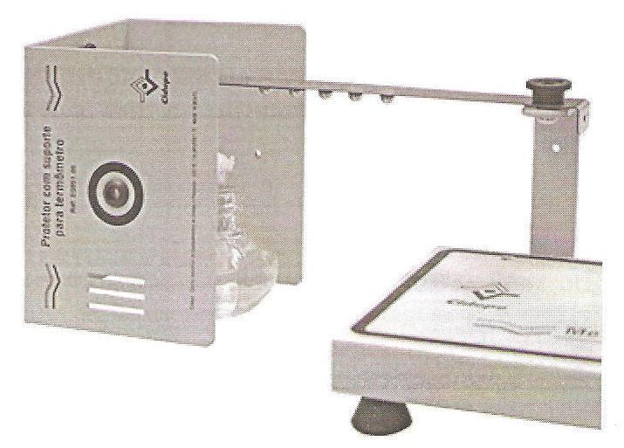

1.2 - Montagem
Nesta atividade você manterá a lâmpada desligada e utilizará como fonte térmica uma lamparina.
1.2.1. Prenda os corpos de prova esféricos com cera de vela sobre as marcas existentes na lâmina (use o mínimo possível de parafina).
1.2.2. Fixe a lâmina com os corpos de prova virados para baixo, 20 mm acima do pavio da lamparina.

1.3 - Andamento das atividades
Acenda a lamparina e aqueça a extremidade livre da lâmina.
- Justifique o fato da energia térmica penetrar no extremo da lâmina com as esferas se desprenderem sucessivamente, nos pontos 1, 2, 3, 4 e 5.
- Qual a função da cera e das esferas utilizadas no experimento?
- Pode a esfera 2 cair antes da esfera 1? Justifique a sua resposta.
- Como é denominada esta maneira do calor se propagar e qual sua principal característica?

A propagação do calor de molécula à molécula, com deslocamento de matéria.

2.1 - Material necessário
- Base principal
- Fonte irradiante de feixe direcional
- Ventoinha de alumínio com 8 hélices
- Biombo protetor
- Pivô em aço inoxidável

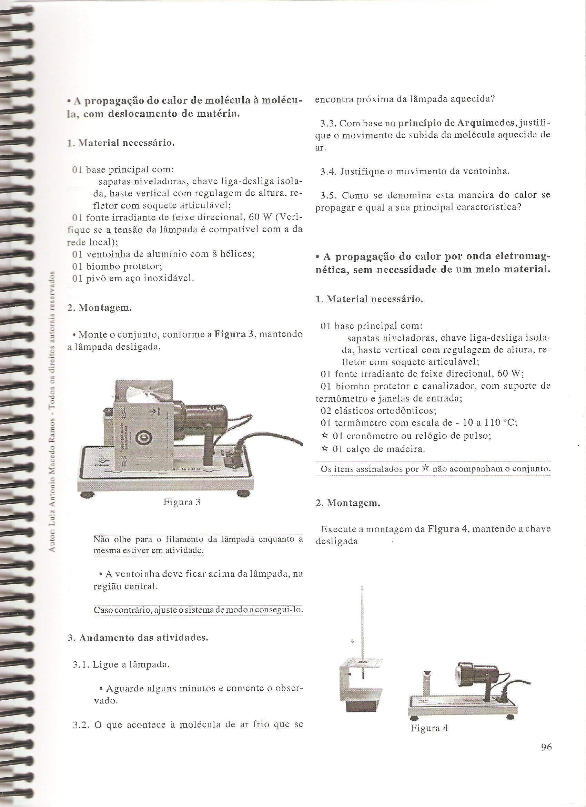

2.2 - Andamento das atividades
2.2.1. Ligue a lâmpada
2.2.2. Aguarde alguns minutos e comente o observado.
- O que acontece à molécula de ar frio que se encontra próxima da lâmpada aquecida?
- Com base no princípio de Arquimedes, justifique o movimento de sunida da molécula aquecida de ar.
- Justifique o movimento da ventoinha.
- Como se denomina esta maneira do calor se propagar e qual a sua principal característica?

A propagação do calor por onda eletromagnética, sem necessidade de um meio material.

3.1 - Material necessário
- Base principal
- Fonte de irradiante de feixe direcional
- Biombo protetor e canalizador
- Elásticos
- Termômetro com escala de -10 a 110ºC
- Cronômetro
- Calço de madeira

3.2 - Andamento das atividades
3.2.1. Meça a temperatura inicial indicada pelo termômetro.
3.2.2. Ligue a lâmpada por cinco minutos (cronometrados), anotando a temperatura final.
3.2.3. Desligue a lâmpada.
- De onde veio a energia térmica capaz de provocar a elevação da temperatura indicada no termômetro?
- A energia térmica cruza o espaço, inclusive o gás rarefeito do interior da lâmpada até atingir o bulbo do termômetro.
- Justifique fato da propagação do calor por irradiação não necessitar de um meio para se propagar.
- Como é denominada esta maneira de o calor se propagar e qual a sua principal característica?
- Procure justificar a função da superfície espelhada existente na parte traseira da lâmpada.

A influência da cor e da substância em isolamentos térmicos, o corpo negro.

4.1 - Material necessário
- Base principal
- Fonte irradiante de feixe direcional
- Biombo protetor e canalizador
- Elásticos ortodônticos
- Termômetro com escala de -10 a 110 ºC
- Retângulo de papel branco 15x25 mm
- Retângulo de papel carbono preto 15x25 mm
- Cronômetro
- Calço de madeira

4.2 - Montagem
4.2.1. Cubra o termômetro com o pequeno pedaço de papel branco.
4.2.2. Prenda o papel com os dois elásticos ortodônticos

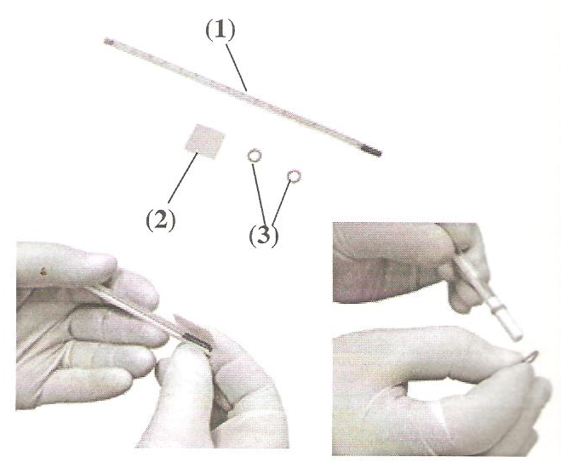

4.3 - Andamento das atividades
4.3.1 - Meça a temperatura inicial
4.3.2 - Ligue a lâmpada por cinco minutos (cronometrados).
- Meça a temperatura final.
4.3.3 - Retire o papel branco do termômetro
4.3.4 - Esfrie o termômetro com pano úmido.
4.3.5 - Repita os mesmos procedimentos anteriores, agora cobrindo o bulbo do termômetro com o papel carbono preto.
- Qual a cor de tecido é mais recomendada para vestuários em zonas de temperatura elevada? Justifique sua resposta.

